**Тематический план занятий семинарского типа**

**по дисциплине «Гистология, эмбриология, цитология»**

**для обучающихся 2025 г.п.**

**по специальности 31.05.01 Лечебное дело**

**(специалитет),**

**форма обучения очная**

**2025-2026 учебный год**

|  |  |  |
| --- | --- | --- |
| **№** | **Наименование темы** | **Продолж. аудит.занятий** |
|  |
| **2 семестр** | | |
| 1 | Гистология, цели, задачи, методы. Виды микроскопии. Правила работы с микроскопом.  Вводное тестирование.  Гистологическая техника. | 4 |
| 2 | Общая морфология клетки. Органеллы и включения. Ядро клетки. Деление клеток. | 4 |
| 3 | Эмбриология. Половые клетки. Оплодотворение. Дробление. | 4 |
| 4 | Ранние стадии эмбриогенеза. Бластула. Гаструла. Нейрула. Образование осевого комплекса. Дифференцировка зародышевых листков. Гисто-, органогенез. | 4 |
| 5 | Внезародышевые органы. | 4 |
| 6 | Эпителиальная ткань. Покровный эпителий. Железистый эпителий. Железы. | 4 |
| 7 | **I итоговое занятие (диагностика препаратов, электронных микрофотографий устный опрос, тестовый контроль)** | 4 |
| 8 | Кровь. Кроветворение.  Понятие о диффероне. Стволовые клетки. | 4 |
| 9 | Собственно волокнистая соединительная ткань. | 4 |
| 10 | Хрящевая ткань. Костная ткань. | 4 |
| 11 | Мышечная ткань. | 4 |
| 12 | Нервная ткань. Нервная система. | 4 |
| 13 | Органы чувств. | 4 |
| 14 | **II итоговое занятие (диагностика препаратов, электронных микрофотографий устный опрос, тестовый контроль)** | 4 |
| **3 семестр** | | |
| 15 | Сердечно-сосудистая система. | 4 |
| 16 | Иммунная система. | 4 |
| 17 | Центральные органы эндокринной системы. | 4 |
| 18 | Периферические органы эндокринной системы. | 4 |
| 19 | Пищеварительная система.  Органы ротовой полости. Слюнные железы, язык, миндалины, губы. | 4 |
| 20 | Пищеварительная система. Ротовая полость. Зубы. | 4 |
| 21 | Пищеварительная система. Пищевод, желудок. | 4 |
| 22 | Пищеварительная система.  Тонкая кишка, толстая кишка. | 4 |
| 23 | Пищеварительная система.  Печень. Поджелудочная железа. | 4 |
| 24 | Дыхательная система. | 4 |
| 25 | Кожа. | 4 |
| 26 | Мочевая система. | 4 |
| 27 | Мужская половая система. | 4 |
| 28 | Женская половая система. Яичник. Овариальный цикл. Матка. Яйцевод. Менструальный цикл. | 4 |
| 29 | Проблемно-ориентированное обучение | 4 |
| 30 | Проблемно-ориентированное обучение | 4 |
|  | **Итого:** | **120** |

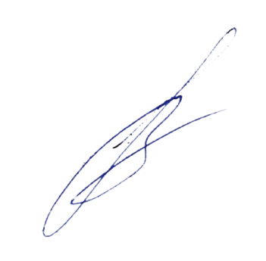Обсуждено на заседании кафедры гистологии, эмбриологии, цитологии, протокол № 10 от «06» июня 2025 г.

Заведующий кафедрой В.Л. Загребин